Доржу Монгуш Баянович
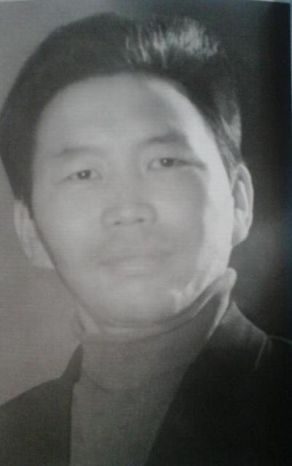
Монгуш Доржу 1939 чылдың ноябрь 10-да Өвүр кожууннуң Солчур сумузунга төрүттүнген. 1958 чылда Хандагайты ортумак школазын дооскаш, Өвүрнүң комсомол райкомунуң секретарынга ажылдап эгелээн. Москваның A.M. Горький аттыг литература институдун 1967 чылда дооскан. Ол – ук институттуң бирги тыва доозукчузу.
Өвүр кожууннуң школаларынга дыл, литература башкылап, «Шын», «Тываның аныяктары», «Сылдысчыгаш» солуннарга корреспондентилеп, Республиканың А.С. Пушкин аттыг национал библиотеказының чурт-шинчилел килдизинге болгаш Республиканың улусчу чогаадылга төвүнге ажылдап чораан.
Монгуш Доржунуң ажы-төлү база төлептиг кижилер болганнар. Оолдары адазының соон салгаан. Муслим Доржу филология факультедин дооскан. Назым Доржу КТРК «Тывада» диктор, журналист кылдыр ажылдап чоруур.
М.Доржу 1992 чылда мөчээн.

